INDICE
1. PRESENTACIÓN DEL PROYECTO DE EMPRESA 3
1.1.- Idea de negocio 3
1.2.- Nombre comercial y logotipo 3
1.3.- Presentación de los socios: 3
2. ESTUDIO DE MERCADO 4
2.1 Localización o ubicación 4
2.2. Obtención de información: 4
2.3.- Datos estudio de mercado: 4
3. PLAN DE MARKETING 6
3.1. PRODUCTO 6
3.2. PRECIO 6
3.3. DISTRIBUCIÓN 6
3.4. PROMOCIÓN 6
4. ELECCIÓN DE LA FORMA JURÍDICA Y TRÁMITES PARA LA PUESTA EN MARCHA 7
4.1.- Decisión y justificación de la elección de la forma jurídica: indicando nº socios y capital aportado cada uno. 7
4.2.- Trámites para la puesta en marcha según la forma jurídica elegida 7
5. PLAN DE RECURSOS HUMANOS 7
5.1.- Cuadro plan de Recursos Humanos 7
5.2.- Planificación y organización de la Prevención de Riesgos Laborales 7
5.3.- Organigrama 7
6. PLAN DE INVERSIÓN Y FINANCIACIÓN 7
6.1. Cuadro Plan de Inversión 7
6.2. Cuadro Plan de financiación 7
7. PLAN DE VIABILIDAD ECONÓMICA 7
7.1.- Cuadro Plan de viabilidad para el 1º año de la empresa 7
8. CONCLUSIONES. 8

1. PRESENTACIÓN DEL PROYECTO DE EMPRESA

1.1.- Idea de negocio
Empresa de productos ecologicos,bienestar animal.

1.2.- Nombre comercial y logotipo
ECOMEAT.S.L
Logotipo
La idea del logo está basada en los productos que se venden en la tienda, al ser productos naturales pero tanto de origen vegetal como animal

1.3.- Presentación de los socios:
IRENE PARRA SEGOVIA
Grado medio de técnico de farmacia y parafarmacia

PAULA MUÑOZ KEUCHAKIAN
Grado medio de técnico de farmacia y parafarmacia

2. ESTUDIO DE MERCADO

2.1 Localización o ubicación
Donde se ubicará la empresa (calle, nº y código postal)Ubicación
- Avenida de la Ermita, 2
- Distrito Arroyo de la Vega
- La Moraleja
- Zona norte, Madrid
- Es una zona,de clase alta,cerca de una autopista,tenemos estaciones de matro cercanas(la moraleja)(estacion d marques de la valdavia)
- Tenemos tambien muchos gimnasios al rededor,sond ella gente se cuida mucho mas y le da bastante mas importancia a la calidad de la alimenración que al precio.
- Nos encontramos con bastantes colegios e institutos cerca de nuestro local,asi las familias pueden acercarse a comprar la comida antes de recoger a sus hijos,
- No encontramos mucha competencia al ver que no hay ningun tipo de supermercado,centro comercial y empresas grandes de nuestro tipo de negocio.
- Hay un negocio de pilates y bienestar justo al lado
Plano real de la zona
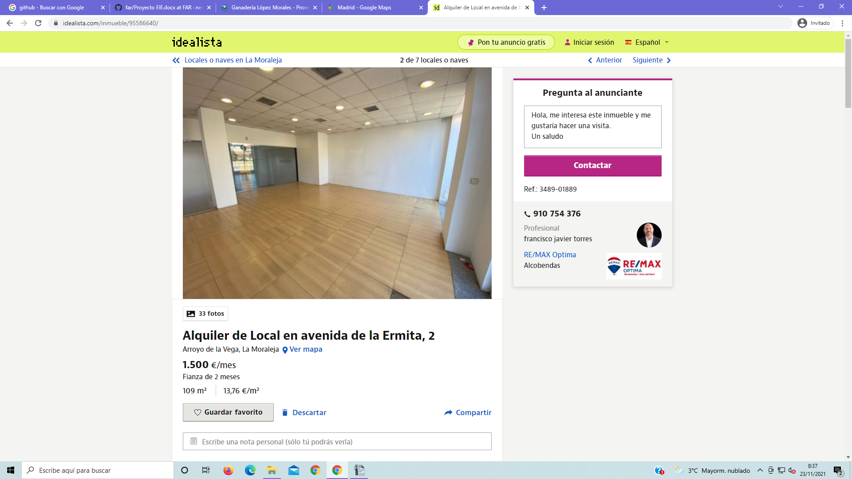
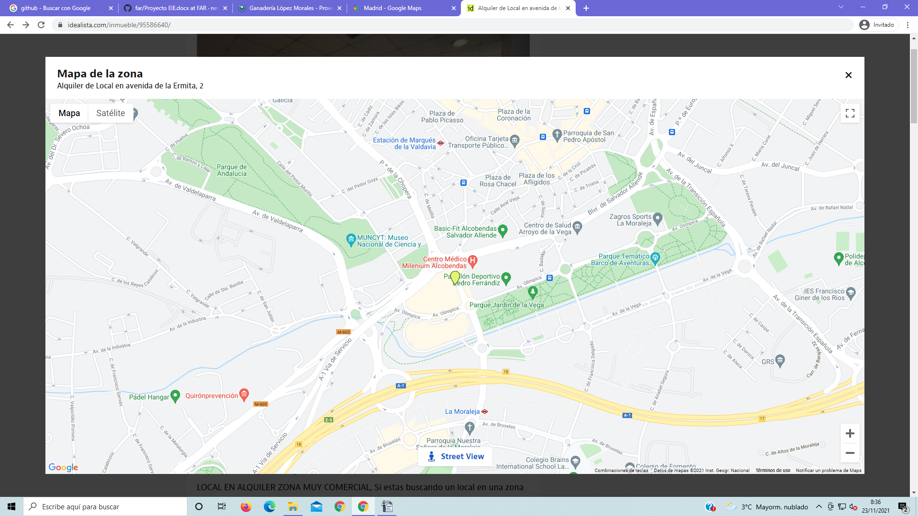
Decisión de local alquilado o compra y su justificación.
Alquilar,ya que nuestra idea es crecer y poder desarrollar mas empresas en diferentes locales,y trasladarnos a oficinas para mayor control de la empresa y sus caracterisricas laborables y economicas.
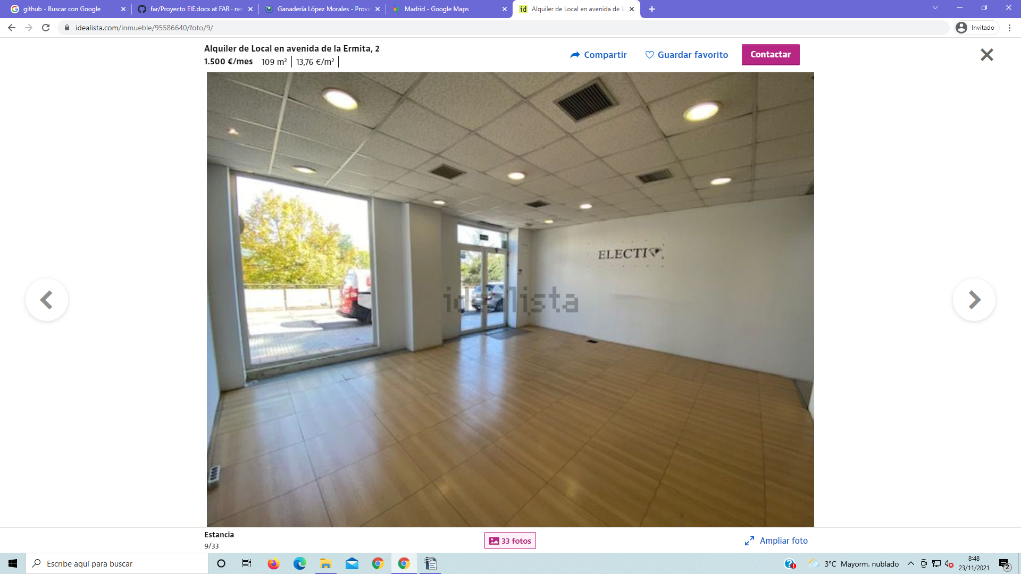
(PEGA MAS FOTOS)

2.2. Obtención de información:
Para la obtención de datos de la zona se ha hecho una encuesta con las siguientes preguntas:
- Si hubiera una tienda de comida ecológica con productos naturales y para personas con alergias en tu barrio, ¿lo consideraría necesario?
- En caso afirmativo, ¿utilizaría este servicio?
- ¿Y algún conocido?
- ¿Qué tipo productos compraría?
- Si hubiera charlas sobre promoción de la salud, ¿asistiría?
Nº pregunta | SÍ | NO | NS/NC | total
1 | 75 | 37 | 25 | 137
2 | 58 | 8 | 9 | 75
3 | 65 | 2 | 8 | 75
4 | 43 | 20 | 12 | 75

HAY MUCHO APARCAMIENTO EN LA CALLE Y UNA ZONA PARA QUE PUEDAN APARCAR LOS PROVEEDORES

2.3.- Datos estudio de mercado:
Cliente objetivo: persoas mayores de 30 años, deportistas o que se cuidan, favorablemente con familia, clase alta
- porque lo compra: gracias a su estatus de vida puede permitirse comprar alimentos con una calidad superios a la competencia y un precio no tan accesible.
Producto sustitutivos: productos carnicos de centros comerciales
competencia: no hay competencia cerca
proveedores:
carnes: Ganadería López Morales

3. PLAN DE MARKETING

3.1. PRODUCTO
Bienes y/o servicios que ofrece nuestra empresa

3.2. PRECIO
Factores para determinar el precio
Estrategias de precios
Lista de precios de nuestros bienes y/o servicios

3.3. DISTRIBUCIÓN
Canal o cadena de distribución
Estrategias de distribución: intensiva, selectiva o exclusiva

3.4. PROMOCIÓN
Publicidad (folleto de publicidad, redes sociales, web, prensa, etc)
Merchandising
Relaciones públicas
Fidelización y otras estrategias de att. al cliente.

4. ELECCIÓN DE LA FORMA JURÍDICA Y TRÁMITES PARA LA PUESTA EN MARCHA

4.1.- Decisión y justificación de la elección de la forma jurídica: indicando nº socios y capital aportado cada uno.

4.2.- Trámites para la puesta en marcha según la forma jurídica elegida

5. PLAN DE RECURSOS HUMANOS

5.1.- Cuadro plan de Recursos Humanos
Puesto de trabajo a cubrir
Funciones, tareas y responsabilidades asignadas
Perfil profesional del candidato
Datos de los trabajadores contratados
Tipo de contrato, jornada y coste de personal (salario y seguridad social)

5.2.- Planificación y organización de la Prevención de Riesgos Laborales

5.3.- Organigrama

6. PLAN DE INVERSIÓN Y FINANCIACIÓN

6.1. Cuadro Plan de Inversión

6.2. Cuadro Plan de financiación

7. PLAN DE VIABILIDAD ECONÓMICA

7.1.- Cuadro Plan de viabilidad para el 1º año de la empresa

8. CONCLUSIONES.

